1. A quoi sert la réduction algorithmique ?

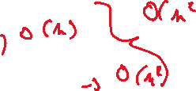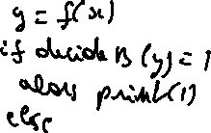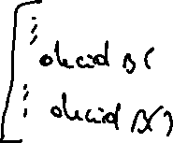

2. A quoi sert réduc. Fonctionnelle ? Quelles diff. Entre réduc. Algo et réduc. Fonct. ?

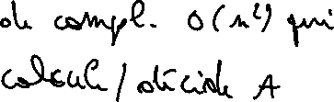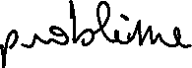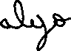

4. Quelle diff entre notation O(n^2) et DTIME(n^2)

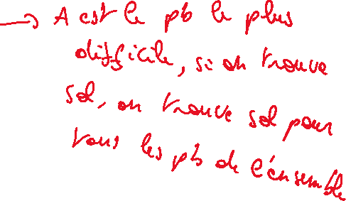

On utilise une fois la fonction et une fois l’algo décide B

3. A quoi sert le concept d’ensemble complet ?

5. La classe DTIME(n^2) pour langage java est la m^même que DTIME(n^2) pour les machines de Turing ?

=> NON problème car dépendant des technologies !

Et la classe P ? OUI

6. A quoi sert NP ?

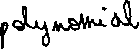

7. A quoi servent les classes DTIME, DSPACE, NTIME et NSPACE ?

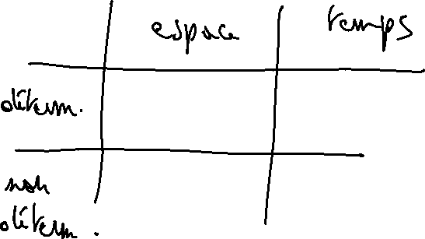

8. Pourquoi la complexité temporelle peut-elle être considérée comme plus importante que la complexité spatiale ?

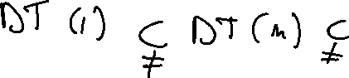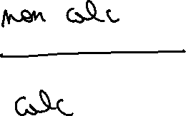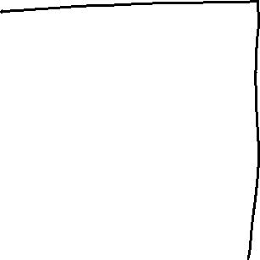

Il y a n^2 instructions, une instruction ne peut pas utiliser plus qu’une case mémoire => DSPACE forcément plus petit ou égal à DTIME

9. Quelle structure liée à la complexité pouvons-nous dégager des problèmes calculables (càd ensembles récursifs) ?

